気田の高瀬～九里橋（秋葉古道）
０９年１月２６日（曇り） 近藤饒（記）・花井和代
９時畑木発…九里橋１３時…畑木着１５時

秋葉山へは静岡方面から来るのに掛川や浜松から入らずに家山を抜け気田の久保田や高瀬から入るルートも往来者は少なかったがあった。
東京オリンピックがあった１９６４年大晦日、深田久弥一行は秋葉寺(しゅうようじ)に泊まり翌元旦、京丸山へ向かうために久保田古道を下った。
高瀬からの道は、久保田古道より利用者は少ないと思われるが二万五千地図の「秋葉山」の「秋」の左側で第三駐車場から神社への道に飛び出る。（３ページ目参照）

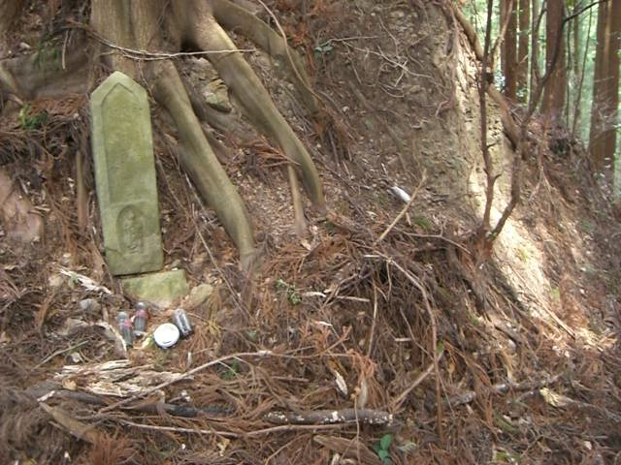
上の写真は四辻の道標

久保田から犬居、秋葉坂下へ行くのに気田川沿いの道もあったが、増水時には畑木集落を経て山の中腹を南へ向かう道もあり、東から西へ向かう高瀬古道と交差する。そこを四辻といい、天保時代からの石の道標がある。
地元の人も知らない秋葉山への道を地図入りで詳しく調べあげた本がある。本の名前は「信仰の道 秋葉街道 古道案内」で信州以北の「塩の道 千国街道 古道案内」もある。著者は白馬村の田中元二氏だ。私たちは秋葉古道を北遠山中で調べてきているが、彼の方はもっと広いエリアでさらに詳しく調べてあり、驚きであり、喜んで利用させてもらい重宝している。今回の山行の相談を彼にメールで尋ねたら詳しい説明とこの付近の再調査の地図を送っていただいた。「えっ また調べたのですか」とあきれ、かつ耳を疑ったほどだ（本の問い合わせは０２６１（７１）８０３１ 千三百円、掛川から松本・小川路峠までの案内）

車の駐車は畑木集落を過ぎて２００ｍほどのスーパー林道のカーブの膨らんだところで３，４台置ける。膨らみの上から入る。３００ｍほど下って沢沿いの道を上がっていき車から３０分かからずに四辻へ出る。四辻からの解説は田中氏からのメールを利用させていただく。秋葉坂下の九里橋付近から栃川沿いの山の多くは、私有地になっていてこちらからの入山には注意が必要だと思われます。私は幸い所有者と面識がありました。

以下田中氏より
「古道案内」の本に掲載された、四辻から九里橋までの道は本にも記載しましたが、「想定路・未確認」のため、少々違っております。必ず修正版をご覧下さい。
四辻から九里橋への道は、四辻から歩かないと道の発見は困難です。
旧道は林道終点まで栃川右岸、山の中腹にあります。
途中栃川の小さな支流（枯れ沢）をいくつも越えます。
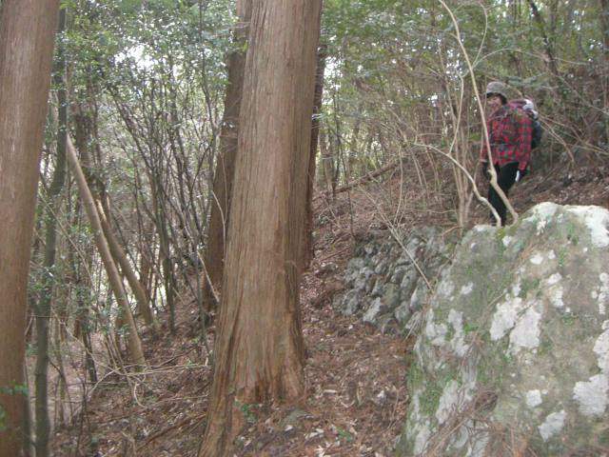
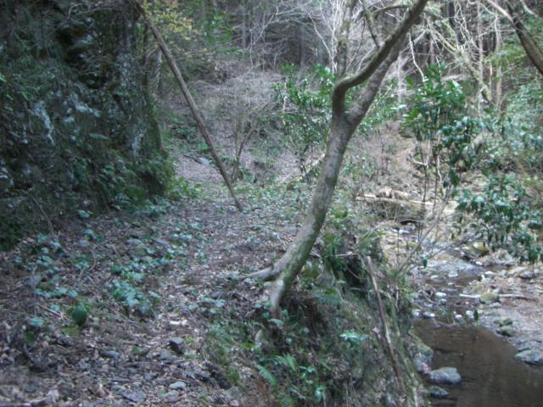
その中でも二ヶ所の支流で前後が崩れており、何とか四つんばいで通りましたが崖の上部なので危険です。（念のためロープがあると安心）最期林道終点手前で大きめの谷（栃川の本流？）に出ます。水も流れています。道はそこで消滅しているので、沢を50～100メートル位下ってから、（沢の右岸に道跡少々あり）林道へ向かって藪をかき分け、上ります。（えん堤のダムからは200メートル程上流）林道に出ると、そこは林道終点となります。九里橋までは林道を歩きます。標高234のピークは唯一見晴のいいポイントです。
久保田から四辻の道も修正しております。途中の畑木の集落内を通り、久保田からは、くねくねしながらも、ほぼ直線的に四辻に向かいます。畑木の住宅前を通り、茶畑を過ぎ、沢までは道があります。沢（橋なし）を渡ると住居跡があり、そこから道跡ははっきりしませんが、峰を巻くように（住居跡からは左手方向）道があります。峰からは四辻まで快適（？）です。何かあったことを想定し、二人以上で行動してください。
たなか もとじ

写真右上は四辻から林道への道。石積みがしてある。
右下は前回二週間前に踏査した九里橋から栃川に沿った森林軌道の跡。本文の高瀬から九里橋までの道ではありません。戦後まで栃川沿いにこの軌道で材木を下しました。（この写真以下は近藤の写真・文です）

